помогатор

Карточка клиента – внесение нового клиента или редактирование действующего

Выдача займа – выдача залога под ювелирные юв.изделия или технику

Монитор - работа с уже действующим залоговым договором.

Печать ярлыков – если есть необходимость здесь печатаем ярлыки

Контрольно-кассовая ведомость – Z-ОТЧЕТ – ЗАКРЫТИЕ СМЕНЫ- СНИМАЕМ СТРОГО ПОСЛЕ 20.00!!!!

АКТ приема передачи ТМЦ - отображает наличие Д/С и ПЗ на текущий момент. Посмотреть можно в любое время.

Кассовая книга – движение Д/С по ломбарду- приход/расход

Отчет по остаткам – пред. торги и возможность увидеть кол-во ПЗ на остатке.

Смена портфеля – возможность продлевать срок ЗБ вышедшим в торги.

Найти ЗБ без фото – покажет по каким ЗБ не сделаны фото. Добавляем через приложение.

Приемка реактивов – при поступлении реактивов на объект ставим их на приход

Создание и приемка накладных - тут по числам можно отследить создание накладных по торг-13

Найти нераспечатанные чеки – покажет если в течении дня по какой причине не распечатались чеки.

SAP – это рабочая программа где мы работаем (проводим операции в течении дня)

БРАУЗЕР ГУГЛ

Рабочий портал – табель, отметка присутствия, табель, график работы, тарифы, документы, оценка и продажа техники.

Учебный портал – вся учебная информация.

Service desk – все заявки, заявления.

Линк и скайп – внутренняя связь между объектами, с офисом и видеоконтролем.

УТРО!

- Открыть двери и ЗАКРЫТЬ ЗА СОБОЙ НА ЗАМОК!
- СНЯТЬ ОБЪЕКТ С СИГНАЛКИ, ЗАЙТИ В ЛОМБАРД И ДВЕРЬ НА ЩЕКОЛДУ!
- ФОТО КАЛЕНДАРЯ С КОМПА В ГРУППУ WHAT'S APP ОБ ОТКРЫТИИ ОБЪЕКТА ДО 9:45! СТРОГО!
- ПЕРЕОДЕВАЕМСЯ, ПЛАТОК И БЕЙДЖ, КНОПКА КТС –НЕ ЗАБЫВАЕМ!!!
- ФОТООТМЕТКА НА РАБОЧЕМ ПОРТАЛЕ О ПРИСУТСВИИ
- ПЕРЕСЧЕТ Д/С И ПЗ – ДО 12:00!
- ПРОВЕРКА ПОЧТЫ, ПРОСМОТР ТАБЛИЦЫ ФИНАНСИРОВАНИЯ (ИНКАССАЦИЯ) – ВНИМАТЕЛЬНО.
- В 10:00 – ОТКРЫВАЕМ ДВЕРИ ДЛЯ КЛИЕНТА.
- АКТ ПОДПИСТЬ И СКИНУТЬ В ГРУППУ.
10.ПРОВЕРИТЬ БИЛЕТЫ СО * - ПОДПИСАТЬ!!!

11.ЦЕЛЫЙ ДЕНЬ КТС ПРИ СЕБЕ,СЕЙФ ЗАРЫТ,КЛЮЧИ СПРЯТАНЫ!

12.ПОЧТА ПРОВЕРЯЕТСЯ НЕ РЕЖЕ 30.

ВЕЧЕР!

- РАСПЕЧАТАТЬ АКТ ПРИЕМА ПЕРЕДАЧ
- ПЕРЕСЧЕТ Д/С СВЕРИВ С АКТОМ И ПОДПИСАТЬ
- ДЕНЬГИ ИЗ ДЕНЕЖНОГО ЯЩИКА УБРАТЬ В СЕЙФ
- СЕЙФ ОПЕЧАТАТЬ!!!
- СНЯТЬ ККВ – СТРОГО ПОСЛЕ 20.00!!!!
- ФОТООТМЕТКА В РАБОЧЕМ ПОРТАЛЕ
- СНЯТЬ КТС, ПЛАТОК, БЕЙДЖ.
- ПОСТАВИТЬ ОБЪЕКТ НА ОХРАНУ, ЗАКРЫТЬ ВСЕ ДВЕРИ.
- ПОЗВОНИТЬ НА ОХРАНУ – УБЕДИТЬСЯ, ЧТО ОБЪЕКТ ПОД ОХРАНОЙ.
- ОТПИСАТЬСЯ В ГРУППУ О ЗАКРЫТИИ ОБЪЕКТА.

Карточка клиентов

Клиент с паспортом РФ

Монитор товароведа (новый)

⏩ монитор ломбард

⏩ часики

⏩ карточки клиентов

⏩ новый клиент

⏩ ФИО ⏩ дата рождения ⏩ место рождения ⏩ гражданство (Россия)

⏩ тип документа(проваливаемся в квадратики)

⏩паспорт РФ ⏩ серия номер паспорта(без пробела) ⏩ кем выдан ⏩ дата выдачи ⏩ страна ⏩ регион(первые 2 цифры кода подраздел.) ⏩ код подразделения ⏩

⏩ адрес ⏩ «нажмите для ввода адреса» ⏩заполняем регистрацию в паспорте

⏩ номер телефона ⏩ адрес электронной почты

⏩ 💾дискета

⏩ согласие на ЭЦП ⏩ печать

⏩ добавить скан документов ⏩ QR-код клиента ⏩

⏩ в приложении 585 Retail ⏩инструменты ⏩ фото документов клиента ⏩ сканируем QR-код ⏩ опускаемся в самый низ ⏩ согласие ⏩ делаем фото.

⏩ возвращаемся на монитор ⏩зеленая стрелочка ⏩ общие данные ⏩ поставить галочку «получено согласие на ЭП ⏩ 💾дискета.

Клиент нерезидент

(иностранный паспорт)

Монитор товароведа (новый)

⏩ монитор ломбард ⏩ часики ⏩ карточки клиентов

⏩ новый клиент ⏩ ФИО ⏩ дата рождения ⏩ место рождения –страна ⏩ гражданство

⏩ тип документа (проваливаемся в квадратики) ⏩паспорт РФ ⏩ серия номер паспорта(без пробела) ⏩ кем выдан(страна) ⏩ дата выдачи ⏩ страна

⏩ –регион и код подразделения НЕ заполняем.!!

⏩ адрес ⏩ «нажмите для ввода адреса» ⏩ заполняем регистрацию в паспорте

⏩ номер телефона ⏩ адрес электронной почты

⏩ док. Нерезидента ⏩ выбрать док. ⏩ добавить серию номер ⏩ сроки ⏩ 💾 дискета

⏩ согласие на ЭЦП ⏩ печать ⏩ добавить скан документов ⏩ QR-код клиента ⏩

⏩ в приложении 585 Retail ⏩ инструменты ⏩фото документов клиента ⏩ сканируем QR-код ⏩ опускаемся в самый низ ⏩ согласие ⏩делаем фото ⏩ паспорт ⏩ доп.докум. ⏩

⏩возвращаемся на монитор ⏩ зеленая стрелочка ⏩ общие данные ⏩ поставить галочку «получено согласие на ЭП

⏩ 💾дискета.

Выдача займа

ювелирные изделия

Монитор товароведа (новый)

⏩ монитор ломбард ⏩ часики ⏩ выдача займа ⏩ ювелирные изделия

⏩ номер клиента ⏩ проваливаемся в квадр. ⏩ серия номер паспорта ⏩ «✔» ⏩ enter

⏩ ВЫБРАТЬ АКЦИЮ (*если продают – это КР займ с4)

⏩+ (добавить)

⏩ тип изделия

⏩ описание

⏩ проба

⏩ характеристики категории

⏩ в зависисмости от изделия заполнить доп.характеристики (размер, замок, плетение) ⏩ вес общий ⏩ если есть вставки – вес вставок

⏩ Если изделий несколько то повторить + (добавить) ⏩ тип изделия ⏩ описание ⏩ проба ⏩ характеристики категории ⏩ в зависимости от изделия заполнить доп.характеристики (размер, замок, плетение) ⏩ вес общий ⏩ если есть вставки – вес вставок⏩

⏩оценка ПЗ ⏩ расчет условий ⏩ оформить ЗБ ⏩ выбрать способ получения ДС

(если клиент новый нужно установить приложение ⏩ отправить ПУШ ⏩ ввести код)

- Наличными.
⏩выйдет большое окно нажать далее ⏩ выйдет маленькое окно нажать галочку ⏩ «✔» ⏩ QR-код изделия ⏩ сканируем в приложении на телефоне в разделе «фото предметов залога» (если изделий много пропускаем QR-код)

⏩ЭП/печать ⏩ отправить СМС ⏩ ввести код ⏩ печать ярлыков. (если у клиента нет телефона/не приходит смс – печатаем бумажный вариант).

- На карту
⏩сформировать ЗБ ⏩ далее ⏩ ЭП/печать ⏩ отправить смс ⏩ ввести код ⏩ печать ярлыков

⏩номер карты- ПРОВЕРИТЬ С КЛИЕНТОМ

⏩ подтвердить

⏩выдать ссуду

⏩проверить статус платежа ⏩ закрыть

⏩QR-код скан в приложении. ⏩ добавить фото ПЗ

- СБП
⏩ сверить номер телефона (он должен быть таким же как и в карточке клиента)

⏩Сформировать ЗБ

⏩Подписать ЭП/печать ⏩ отправить смс ⏩ ввести код

⏩выбрать банк

⏩выдать займ по СПБ ⏩ узнать статус платежа ⏩ добавить фото ПЗ

Оформление БРИЛЛИАНТОВ в SAP

⏩проверка на КЛИО ДАЙМОНДЕ

⏩ бриллиант –зеленое, красное, зеленое

Муассанит – зеленое, желтое, зеленое

Имитация (фианит, стекло, кристалл) - красное, красное.

⏩проверка карандашом (брил. не оставляет царапин)

⏩ 17 граней – вид сверху солнышко

33 грани – вид сверху подсолнух

57 граней – вид сверху 8 ребер.

⏩Бриллианты мы не вычитаем из общего веса, они идут доп. оценкой к весу изделия.!

⏩Диаметр камня измеряем КАРАТОМЕРОМ – плотно прижав его к площадке камня.

⏩вставка ДК

⏩нажать + (добавить)

⏩форма огранки- провалив. в квадратик ⏩ выбираем форму ⏩ enter

⏩число граней – провалив. в кубик ⏩ выбираем

⏩количество камней

⏩диаметр – если камень круглый, или указываем параметры длины, ширины и высоты, если это не круглый камень.

⏩дефектность

4/6 6/7 7/8

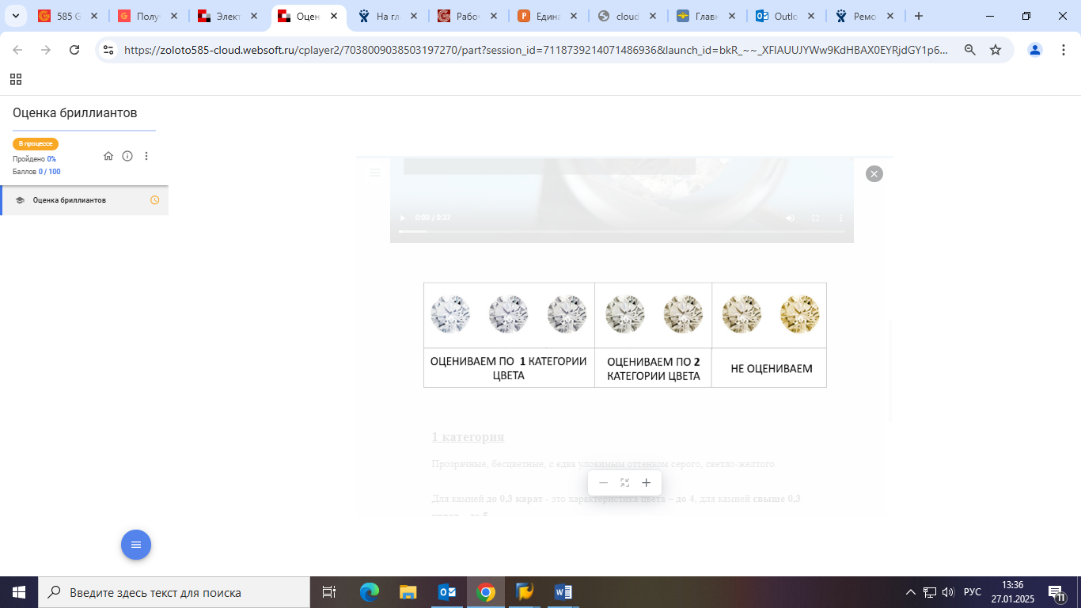

4/6 – чистый, прозрачный, без дефектов и вкраплений.

6/7 – имеются небольшие вкрапления, цвет желтоватый.

7/8 – четко видны пятна тем-корич. черного цвета.

⏩ дискета – справа в нижнем углу.

Формула высчитывания высоты камня, если он посажен в изделие и визуально невозможно измерить.

Длина камня +ширина камня * 0,4=высота

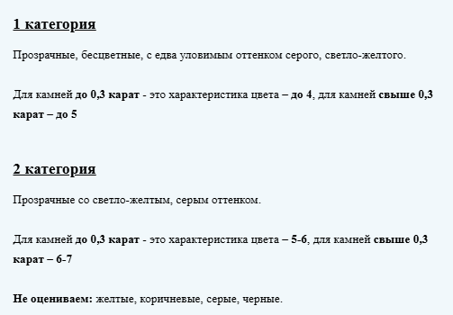

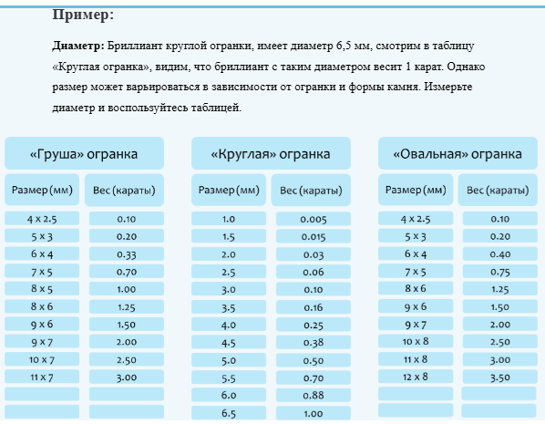

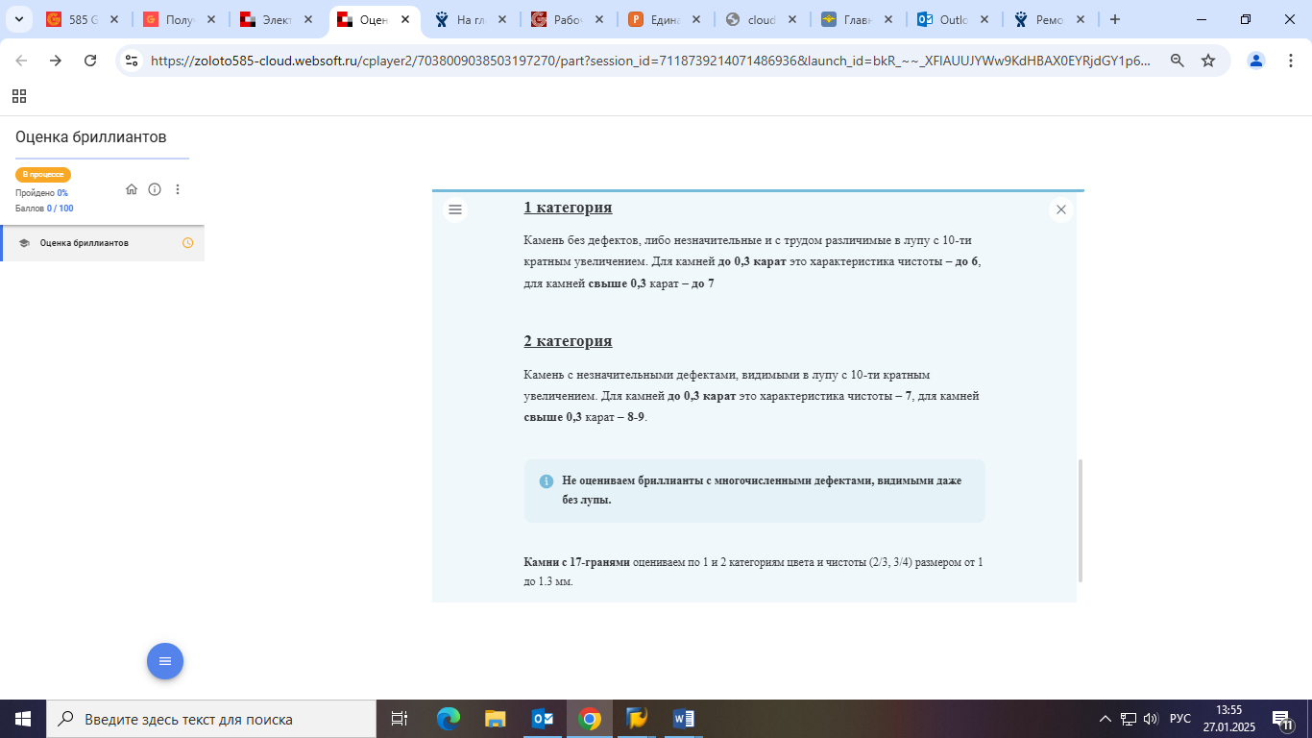

Выдача займа
техника

Монитор товароведа (новый)

⏩ монитор ломбард ⏩ часики ⏩ выдача займа ⏩ техника

⏩ номер клиента ⏩ проваливаемся в квадр. ⏩ серия номер паспорта ⏩ «✔» ⏩ enter

⏩ + (добавить) ⏩ ввести номер заявки( 6 цифр с рабочего портала)

⏩в описании добавить комплектующие, деффекты, пароль

⏩расчет условий

⏩оформить ЗБ

⏩выбрать способ получения ДС

⏩подписать ЭП/бумажный ЗБ

Работа с действующими ЗБ

Продление-оплата %.

Перезалог-прошел 1 год с последней даты оформления зб.

Перезалог с частичным погашением – когда прошел год, клиент оплачивает проценты и желает внести сумму свыше.

Если клиент желает внести частично-досрочную сумму, а срок ЗБ меньше года - это операция ПРОДЛЕНИЕ.

Перезалог с частичным выкупом – у клиента в ЗБ несколько ПЗ и он желает выкупить что-то определенное.

Перезалог с повышением займа – у клиента изначально сумма оценки ЗБ была выше, при оформлении он взял меньше, он имеет право добрать нужную ему сумму.

Списание – клиент оплатил ЗБ онлайн. (индикатор полного погашения с сайта – будет стоять зеленая галочка, внутри ЗБ все по 0.00 будет) оплачены и проценты и сумма залога

Выкуп – клиент выкупает ЗБ.

Продление

Монитор товароведа (новый) ⏩ монитор ломбард ⏩ часики

⏩ Монитор

⏩ код клиента

⏩ проваливаемся в квадр. ⏩ серия номер паспорта

⏩ выбрать ЗБ (галочка)

⏩ выкуп/перез.

⏩ операция ⏩ «продление»

⏩ сумма оплаты ⏩ enter

⏩ часики ⏩ далее ⏩ галочки

⏩ «ЗБ» ⏩ отправить смс/распечатать бум.ЗБ

⏩ озвучить клиенту новые сроки Льготного периода.

Списание

Монитор товароведа (новый)

⏩ монитор ломбард ⏩ часики

⏩ Монитор

⏩ код клиента ⏩ проваливаемся в квадр. ⏩ серия номер паспорта

⏩ выбрать ЗБ (галочка) ⏩выкуп/перез.

⏩операция ⏩ «списание» -ВСЕ ЦИФРОВЫЕ ЗНАЧЕНИЯ ДОЛЖНЫ БЫТЬ РАНЫ 0.00 РУБЛЕЙ. ВО ВСЕХ ОКОШКАХ И ПРОЦЕНТЫ И СУММА ЗАЙМА!!!

⏩часики ⏩ далее ⏩ галочки

Выкуп

Монитор товароведа (новый)

⏩ монитор ломбард ⏩ часики

⏩ Монитор

⏩ код клиента ⏩ проваливаемся в квадр. ⏩ серия номер паспорта

⏩ выбрать ЗБ (галочка) ⏩выкуп/перез.

⏩операция ⏩ «выкуп»

⏩ enter – в окошке «удержать с клиента» будет сумма которую необходимо получить с клиента.

⏩часики ⏩ далее ⏩ галочки

Перезалог

Перезалог – 1 год с момента оформления ЗБ.

Из сейфа нужно достать ЗБ

Монитор товароведа (новый)

⏩ монитор ломбард ⏩ часики

⏩ Монитор

⏩ код клиента ⏩ проваливаемся в квадр. ⏩ серия номер паспорта

⏩ выбрать ЗБ (галочка) ⏩выкуп/перез.

⏩операция ⏩ «перезалог»

⏩тип операции «перезалог»

⏩сумма оплаты – ввести сумму процентов

⏩ enter

⏩часики ⏩ далее ⏩ галочки

⏩ «ЗБ» ⏩ отправить смс/распечатать бум.ЗБ

⏩ озвучить клиенту новые сроки Льготного периода.

⏩распечатать ярлыки

⏩дать клиенту на подпись старый ярлык – убираем его к вечернему отчету

⏩новый ярлык вставляем в гриппер с изделием.

Перезалог с частичным погашением

Перезалог – 1 год с момента оформления ЗБ.

Из сейфа нужно достать ЗБ

Монитор товароведа (новый)

⏩ монитор ломбард ⏩ часики

⏩ Монитор

⏩ код клиента ⏩ проваливаемся в квадр. ⏩ серия номер паспорта

⏩ выбрать ЗБ (галочка) ⏩выкуп/перез.

⏩операция ⏩ «перезалог»

⏩тип операции «перезалог с частичным погашением»

⏩сумма оплаты – ввести сумму которую желает внести клиент – НЕ ЗАБУДЬ УЧЕСТЬ % !!!

⏩ enter

⏩часики ⏩ далее ⏩ галочки

⏩ «ЗБ» ⏩ отправить смс/распечатать бум.ЗБ

⏩ озвучить клиенту новые сроки Льготного периода и остаток суммы по ЗБ.

⏩распечатать ярлыки

⏩дать клиенту на подпись старый ярлык – убираем его к вечернему отчету

⏩новый ярлык вставляем в гриппер с изделием.

Перезалог с частичным выкупом

В ЗБ несколько ПЗ – клиент желает выкупить что-то определенное.

Из сейфа нужно достать ЗБ

Монитор товароведа (новый)

⏩ монитор ломбард ⏩ часики

⏩ Монитор

⏩ код клиента ⏩ проваливаемся в квадр. ⏩ серия номер паспорта

⏩ выбрать ЗБ (галочка) ⏩выкуп/перез.

⏩операция ⏩ «перезалог»

⏩тип операции «перезалог с частичным выкупом»

⏩выбор ПЗ ⏩ проваливаемся в квадратики

⏩выбираем ПЗ - СТРОГО ПО НОМЕРАМ НА ЯРЛЫКЕ!!! ⏩ галочка

⏩ enter –в окошке «удержать с клиента» отобразится сумма вместе с % которую необходимо взять с клиента.

⏩часики ⏩ далее ⏩ галочки

⏩ «ЗБ» ⏩ отправить смс/распечатать бум. ЗБ

⏩ озвучить клиенту новые сроки Льготного периода и остаток суммы по ЗБ.

⏩распечатать ярлыки

⏩дать клиенту на подпись старый ярлык – убираем его к вечернему отчету

⏩новый ярлык вставляем в гриппер с изделием.

Перезалог с частичным выкупом

В ЗБ несколько ПЗ – клиент желает выкупить что-то определенное.

Из сейфа нужно достать ЗБ

Монитор товароведа (новый)

⏩ монитор ломбард ⏩ часики

⏩ Монитор

⏩ код клиента ⏩ проваливаемся в квадр. ⏩ серия номер паспорта

⏩ выбрать ЗБ (галочка) ⏩выкуп/перез.

⏩операция ⏩ «перезалог»

⏩тип операции «перезалог с повышением займа»

⏩повышение займа ⏩прописать сумму которую желает получить клиент - НЕ ЗАБУДЬ УЧЕСТЬ % !!!

⏩ enter –в окошке «выдать клиенту» отобразится сумма за вычетом %, которую необходимо выдать клиенту

⏩часики ⏩ далее ⏩ галочки

⏩ «ЗБ» ⏩ отправить смс/распечатать бум.ЗБ

⏩ озвучить клиенту новые сроки Льготного периода и остаток суммы по ЗБ.

⏩распечатать ярлыки

⏩дать клиенту на подпись старый ярлык – убираем его к вечернему отчету

⏩новый ярлык вставляем в гриппер с изделием.

Кассовая книга

Инкассация-отправляем деньги спецсвязью в банк в СПБ.

Монитор товароведа (новый)

⏩ монитор ломбард ⏩ часики

⏩кассовая книга

⏩СЕГОДНЯ

⏩выдача наличных

⏩ бизнес операция ⏩проваливаемся в квадратики ⏩ галочка ⏩ выбрать транзакцию инкассация расход касса ⏩

⏩сумма ⏩ ткст – номер сейф пакета

⏩ МВП партнера (99-9001N)

⏩выделить строку

⏩провести выбранные записи

⏩квитанция ⏩устройство ввода – LP01 ⏩ печать квитанции

⏩ зеленая стрелка назад

⏩откроется окно печати Ярлыка для Спецсвязи ⏩ устройство ввода LP01 ⏩ «Просмотр перед печатью» (откроется ярлык, необходимо проверить штрих код, если его нет, то возвращаемся к печати квитанции и по новой печатаем.)

⏩после печати Ярлыка нажать стрелочку «Назад»

⏩откроется окно печати Реестра ⏩ устройство ввода LP01 ⏩ нажать просмотр перед печатью

(распечатать 2 экземпляра»

⏩Заполнить заявку спецсвязи. Выставляем дату заявки и дату сбора. Особое внимание уделить ИНДЕКСУ вложения и Оценочной стоимости. Для отправки Д/С индекс – 19, в оценочной стоимости сумма указывается полная, соответствующая отправляемым Д/С. Реестр и ярлык должны содержать аналогичную информацию.

⏩заполнит препроводительную ведомость (номер сумки – это номер сейф пакета). В таблице перечислить по количеству отправляемы купюры.

Позвонить на 4444 пересчитать Д/С.

⏩Д/С положить между подходящих по размеру картонок, плотно обмотать скотчем

⏩в сейф-пакет вложить Д/С и препроводительную ведомость.

⏩запечатать пакет

Финансирование Альфа-Кеш

Если финансируешь другой объект

⏩ Монитор товароведа (новый)

⏩ монитор ломбард ⏩ часики

⏩кассовая книга

⏩СЕГОДНЯ

⏩выдача наличных

⏩ бизнес операция ⏩проваливаемся в квадратики ⏩ галочка ⏩ выбрать транзакцию инкассация расход Р/С⏩

⏩сумма

⏩ткст (последние 4 цифры карты)

⏩кредитор – 81000000

⏩выделить строку

⏩провести выбранные записи(если не проводится - нажать несколько раз enter)

⏩квитанция

⏩выбрать устройство ввода – LP01⏩ распечатать квитанцию

Поставить печать и подпись, убрать в папку.

Финансирование Альфа Кеш

Если финансируют тебя

⏩ Монитор товароведа (новый)

⏩ монитор ломбард ⏩ часики

⏩кассовая книга

⏩СЕГОДНЯ

⏩приход наличных

⏩ бизнес операция ⏩проваливаемся в квадратики ⏩ галочка ⏩ выбрать транзакцию возврат подотчетных Д/С⏩

⏩сумма

⏩получатель – ФИО держателя карты Альфа кеш

⏩ ткст – последние 4 цифры карты Альфа кеш

⏩кредитор – тот чья карта

⏩выделить строку

⏩провести выбранные записи (если не проводится - нажать несколько раз enter)

⏩квитанция

⏩выбрать устройство ввода – LP01 ⏩ распечатать квитанцию

Поставить печать и подпись, убрать в папку.

Продажа техники

Ставим Д/С на приход

⏩ Монитор товароведа (новый)

⏩ монитор ломбард ⏩ часики

⏩кассовая книга

⏩СЕГОДНЯ

⏩приход наличных

⏩ бизнес операция ⏩проваливаемся в квадратики ⏩ галочка ⏩ выбрать транзакцию приемка д/с пост касса

⏩ сумма

⏩ткст- «торговая выручка»

⏩выделить строку

⏩провести выбранные записи (если не проводится - нажать несколько раз enter)

⏩квитанция

⏩выбрать устройство ввода – LP01 ⏩ распечатать квитанцию

Поставить печать и подпись, убрать в папку.

SERVICE DESK

ВСЕ ЗАЯВКИ И ЗАЯВЛЕНИЯ ОФОРМЛЯЮТСЯ ЧЕРЕЗ ЭТОТ ПОРТАЛ.

⏩Значок гугла

⏩вкладка - SERVICE DESK

⏩выбираем нужный раздел

⏩заполняем все данные по заявке

⏩ заполнить от имени – это адрес объекта

⏩прикладываем фото если это требуется.

⏩отслеживаем решение по заявке.

⏩после полученного решения заявку закрываем – справа столбец – кнопка «закрыть».

Товар на приход

Если вернули со склада

⏩Z_LMD_MOVE

⏩ Бизнес единица – L002

⏩приемка

⏩приемка на объект

⏩статут – vozvrat_PZ

⏩накладная торг 13

⏩часики

⏩скан

⏩номер ПЗ

⏩часики

Предторги по ювелирным изделиям.

Монитор товароведа (новый)

⏩ монитор ломбард ⏩ часики

⏩ отчет по остаткам

⏩ БЕ – L002

⏩вид продукта – LZ3

⏩портфель – NEVIKUP_LM

⏩часики

⏩ просмотр перед печатью –(листочек с лупой) – 2 раза на эту кнопку- откроется файл exel.

Смена портфеля ЗБ

Продление льготного периода на 7 дней(до след торгов)

Сделать это можно только 2 раза, далее если клиент не оплатит проценты – изделия отправятся в торги на склад. Просдление можно сделать всем зб КРОМЕ АКЦИИ «КР ЗАЙМ» В ТАБЛИЦЕ ОНИ БУДУТ ОБОЗНАЧАТЬСЯ «SK01»

Монитор товароведа (новый)

⏩ монитор ломбард ⏩ часики

⏩смена портфеля предмета залога

⏩номер ЗБ ⏩ вставляем первый ЗБ из списка на предторги

⏩ «ПО» - нажимаем желтую стрелочку

⏩далее заходим в нашу таблицу с предторгами

⏩выделяем столбец «текущий ЗБ» ДО SK01

⏩нажимаем «копировать»

⏩возвращаемся в SAP – в открывшемся окне в правом нижнем углу, СЛЕВА от крестика нажимаем кнопочку «Загрузка из буфера» - (белый квадратик с листочком)

⏩часики ⏩ часики

⏩проставить галочки на всех ПЗ

⏩нажать Провести смену портфеля

В списке отобразится кому смену портфеля провели, а кому уже нельзя провести. Те кому нельзя провести – отправляются на склад в торги.

Пред.торги по технике

⏩Z_LMD_OST

⏩бизнес единица – L002

⏩вид продукта – LT3

⏩портфель – nevikup_lm

⏩часики

Печать ценников на технику

⏩ Монитор товароведа (новый)

⏩ монитор ломбард ⏩ часики

⏩печать ценников на технику

⏩БЕ- L002

⏩номер ПЗ ⏩ нажимаем на стрелочку желтую справа

⏩вводим номера ПЗ вышедшей техники

⏩часики

⏩статус ПЗ - BU_R_FL

⏩часики

⏩распечатать ценники

Торги по золоту

⏩Z_LMD_MOVE

⏩БЕ- L002

⏩выбрать - перемещение с объекта на ЦС

⏩перемещение с объекта (код объекта)

⏩перемещение на объект – CS_OST

⏩ статус ПЗ- nevikup_lm

⏩номер сейф пакета

(убрать галочку – «печать бироценников»)

⏩часики – да – часики

⏩ЗАПИСАТЬ ВНИМАТЕЛЬНО НОМЕР НАКЛАДНОЙ!!! Можно сделать фото! ⏩ галочка

⏩Печатные формы

⏩Номер накладной - анг.раскладка.

⏩распечатать таблицу exel – 3 экземпляра

⏩создать ярлык – вводим номер сейф пакета, который указывали ранее.

⏩часики ⏩ устр.ввода (LP01) ⏩просмотр перед печатью ⏩УБЕДИТЬСЯ ЧТО ЕСТЬ ШТРИХ КОД ⏩распечатать ярлык – 1 экземпляр.

⏩создать реестр

⏩номер накладной-ВНИМАТЕЛЬНО НА АНГ,РАСКЛ.

⏩часики

⏩появившуюся таблицу exel распечатать в 2 экземплярах.

Формулы

Прием ноутбуков
Win+R
dxdiag
Телефоны
*#06#
Ноутбук Sony
Msinfo32

Часы (часовой корпус, стекло, механизм, завод)
(ОВ:3)-3=Ч/В
Часы с золотым браслетом
(ОВ:3)*2)-3ГР=Ч/В
Часы скелетоны, видно механизм, стекло сзади
(ОВ:4)-10=Ч/В
Часы с кожаным ремешком, платина
ОВ:4=Ч/В

Прием ноутбуков
Win+R
dxdiag
Телефоны
*#06#
Ноутбук Sony
Msinfo32

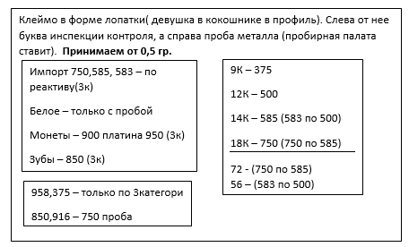
Гидростатика
P=m/v
Например:
Кольцо вес сухой (m) = 28гр, вес в воде (v) = 3,12 гр,
28:3,12=8,97
Судя по этому значению, видно, что это не золотой сплав.
Плотность наиболее популярных проб приведена ниже:
Металл проба Плотность, г/см3
Золото 375 11,54-11,56
Золото 585 12,5-14
Золото 750 14,5-17,5

